2018年7月10日 星期二 晴 27～34℃

益阳大通湖200MWp渔光互补发电项目

二期100MWp渔光互补发电项目情况

* 3区立柱焊接2人；塘内接地网焊接4人；支架安装11人
* 72区立柱满焊1人；
* 68、69区组件整改6人‘

图片如下：

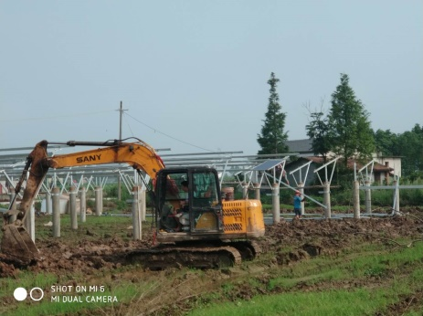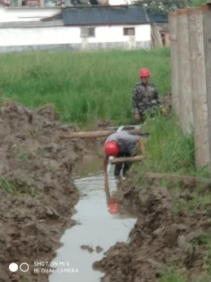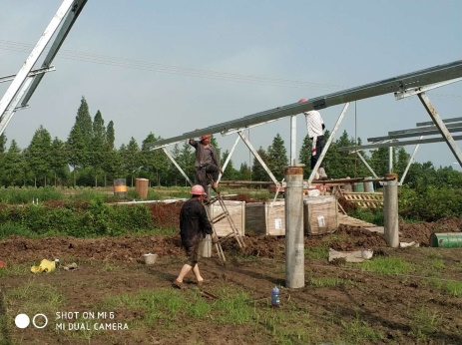

二期现场共24人施工。

现场人员：张海龙、仵升靓。